Técnicas e Gatilhos Mentais

Técnicas e Gatilhos Mentais
Os gatilhos mentais são ferramentas poderosas que, quando bem utilizadas, ajudam a influenciar positivamente a tomada de decisão e a conduzir conversas de forma mais eficaz. Nessa etapa do playbook, explicamos o que são as técnicas e os gatilhos citados nas etapas do check-up call, como funcionam e como aplicá-los em cada fase do processo.

Gatilho de Autoridade

O que é?
A autoridade transmite confiança e credibilidade. Quando você demonstra expertise ou associação a uma marca reconhecida, o lead tende a valorizar mais o que está sendo dito.

Como utilizar:
- Mencione a experiência da empresa no mercado ou dados que mostrem relevância (e.g., "Somos líderes no segmento X").
- Evite exageros, foque em fatos objetivos que comprovem a autoridade.
Exemplo:
A Vitão Alimentos, empresa com uma trajetória de mais de 28 anos no mercado alimentício, estabeleceu uma parceria estratégica com a Mais Granel com o objetivo de criar um portal de vendas online diretamente à fábrica, com time dedicado de suporte aos lojistas de produtos naturais. Essa iniciativa vai garantir que você lojista nunca mais fique sem atendimento e suporte.

Além disso, a colaboração entre as duas empresas resultou no desenvolvimento de novos produtos exclusivos, disponíveis no portal de vendas.
Para impulsionar as vendas e promover o novo canal, foram implementadas diversas campanhas promocionais e combos especiais, com condições atrativas para os lojistas. Essa estratégia visa fidelizar os clientes e consolidar a parceria entre a Vitão Alimentos, a Mais Granel e os lojistas.

Exemplo prático:
- "Hoje a Vitao Alimentos está presente 60 mil pontos de vendas, e com 28 anos de historia entendeu os padrões de consumo de produtos naturais, expecializada em produros zero,

Low Hanging Fruit

O que é?
É uma estratégia que utiliza informações de fácil acesso, como as disponíveis no site ou LinkedIn do lead, para estabelecer conexão e facilitar a abertura da conversa. Ao usar esses dados, você demonstra que fez uma pesquisa prévia e se preparou para o contato, o que ajuda a criar rapport e interesse inicial.

Como utilizar:
- Antes da ligação, acesse o site ou perfil do LinkedIn do lead para buscar informações relevantes, como expansão da rede de lojas, novas unidades ou investimentos recentes.
- Use essas informações como ponto de partida para iniciar a conversa de qualificação de forma personalizada e objetiva.

Exemplo prático:
- "Notei que a sua rede tem investido na ampliação da seção de produtos naturais e saudáveis. Trabalhamos com diversas lojas que passaram por esse processo, ajudando-as a oferecer um mix de produtos que atende melhor às novas demandas do consumidor. Isso faz sentido para você?"

Rapport

O que é?
Construir rapport significa criar conexão e empatia com o interlocutor, gerando conforto e confiança na conversa.

Como utilizar:
- Use um tom de voz positivo e amistoso.
- Encontre pontos em comum, como elogiar algo relacionado à empresa ou pessoa com quem está falando.
- Demonstre interesse genuíno e personalize a conversa.

Exemplos práticos:
- "Notei que vocês estão investindo em produtos saudáveis, assim como nós da Vitao. Nosso objetivo é oferecer produtos saborosos e nutritivos para todos os momentos do dia a dia."
- "A seção de produtos naturais de vocês está bem organizada! Esse segmento está em crescimento. Como tem sido a experiência de vocês com esse público?"
- "Sua loja fica em [cidade/estado]! Estamos recebendo muitas procuras no serviço de atendimento ao consumidor da Vitao e, por isso, estamos entrando em contato com lojas da região. Como vocês têm percebido essa demanda?"

Prova Social

O que é?
As pessoas têm a tendência de seguir o que outras pessoas ou empresas similares fazem. Mostrar que outros já confiam na solução fortalece sua proposta.

Como utilizar:
- Cite cases de sucesso ou depoimentos de clientes que obtiveram resultados positivos.
- Mencione nomes de supermercados e lojas relevantes que já trabalham com a Vitao (com permissão).

Exemplo prático:
- "Trabalhamos com redes como Rede XYZ, Supermercados XYZ, ajudando-as a expandir a oferta de produtos naturais e aumentar as vendas desse segmento."

Gatilho da Coerência

O que é?
Antes de propor a venda, é importante revisar o cenário dado pelo cliente durante toda a conversa, confirmando as informações e fazendo-o reafirmar suas necessidades.

Como utilizar:
- Peça confirmações simples ao longo da conversa ("Faz sentido para você?" ou "Você concorda que isso é importante?").
- Construa uma sequência lógica que leve o lead a dizer "sim".

Exemplo prático:
"Você mencionou que gostaria de oferecer mais opções saudáveis na sua loja, certo? A Vitao tem um portfólio completo de produtos que atendem exatamente essa demanda. Faz sentido explorarmos isso mais de perto?"

Gatilho do Compromisso
O que é?
As pessoas têm maior propensão a seguir com uma decisão quando assumem pequenos compromissos ao longo do processo. No seu caso, isso pode significar desde aceitar um primeiro pedido até testar um produto na loja.
Como utilizar:
- Valide o interesse do cliente e peça pequenos compromissos durante a conversa, como testar um lote inicial ou reservar um espaço na gôndola.
- Confirme detalhes para reforçar a decisão ("Se entendi bem, vocês querem oferecer mais opções saudáveis aos clientes, certo?").
- Incentive um passo prático, como fazer um pedido mínimo ou testar a aceitação de um novo produto.
Exemplo prático:
- "Você mencionou que os clientes estão pedindo mais opções de alimentos saudáveis, certo? Temos um mix de produtos que se encaixa exatamente nessa demanda. Que tal começar com um lote menor para ver a aceitação?"

Gatilho da Escassez
O que é?
As pessoas valorizam mais o que é raro ou limitado. Criar um senso de urgência pode acelerar a decisão do cliente.
Como utilizar:
- Destaque lotes promocionais com estoque limitado.
- Enfatize a alta demanda de um produto e a necessidade de garantir o pedido rapidamente.
- Use datas de campanhas sazonais para motivar uma decisão mais rápida.
Exemplo prático:
- "Esse snack saudável tem tido uma saída muito forte, especialmente nas lojas que atendem consumidores preocupados com alimentação equilibrada. Temos poucas unidades disponíveis para o próximo lote. Se quiser garantir um bom espaço na gôndola, posso reservar um pedido para você agora."
- "Estamos com uma condição especial para pedidos feitos até sexta-feira. Como sei que seu público valoriza produtos saudáveis, faz sentido para você aproveitar essa oportunidade?"

Espelhamento

O que é?
O espelhamento é uma técnica de reproduzir, de forma sutil, o tom, ritmo e linguagem do interlocutor, criando empatia.

Como utilizar:

- Adapte o tom de voz e a velocidade de fala ao estilo do lead.
- Repita ou reformule palavras ou expressões-chave usadas por ele para mostrar compreensão.

Exemplo prático:
- Se o lead diz: "Estamos buscando novos fornecedores de alimentos saudáveis para atender à demanda dos clientes.", você pode responder: "Entendo, garantir fornecedores confiáveis de alimentos saudáveis é essencial para atender às expectativas dos clientes."

Escuta Ativa

O que é?
É a habilidade de ouvir atentamente, demonstrando interesse genuíno e respondendo de forma apropriada.

Como utilizar:

- Mostre que você está ouvindo ao reagir a pontos importantes com confirmações verbais ("Entendi", "Perfeito, faz sentido").
- Utilize as informações obtidas na conversa para personalizar a abordagem.

Exemplo prático:
- "Entendi que o principal desafio é encontrar produtos saudáveis que tenham boa aceitação do público. Nossa linha de produtos tem alto giro e atende exatamente essa necessidade."

CURSOS COMPLEMENTARES EXACT CLUB

Playlist de Eventos passados sobre Gatilhos Mentais:

- Gatilhos Mentais: Como Influenciar Decisões e Impulsionar Resultados, com Mel Martins - Analista de estratégia comercial
- Arquétipos e Storytelling, com Thayame Andrade - coord customer enablement
- Como usar scripts de ligação sem perder a naturalidade, com Théo Orosco
- Como descobrir as dores do cliente em uma ligação, com Théo Orosco
- Prospecção multicanal: Como combinar telefone, e-mail e redes sociais
- Simulação Pitch + Low Hanging Fruit, João Colzani, Analista de estratégia comercial
- Como ser resiliente em pré-vendas: Gatilhos de rapport para pré-vendas
- Gatilho de Prova Social na prática, Igor Coelho - Analista de estratégia comercial
- Dando o Último Sprint: Gatilhos Mentais para Acelerar Suas Negociações - Felipe Almeida

Playlist de Cursos sobre Gatilhos mentais:

- Como utilizar os gatilhos mentais para qualificação dos leads
- Como perder o receio de ligar
- Como melhorar o tom de voz, ao ligar para o lead
- Como prospectar de forma eficaz pelo WhatsApp?

Como Acessar os Cursos e Eventos Passados

Clique no ícone do Exact Club presente na parte superior do seu Spotter:
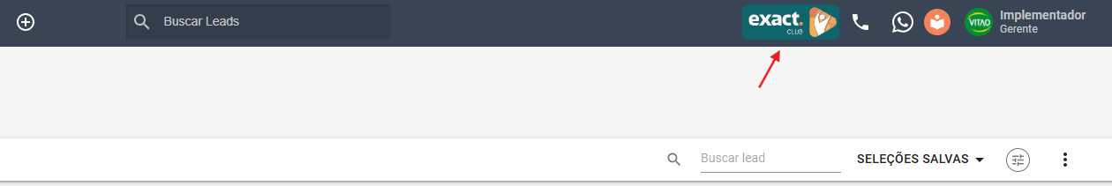

Feito isso, selecione a opção “Acesse o Exact Club”:
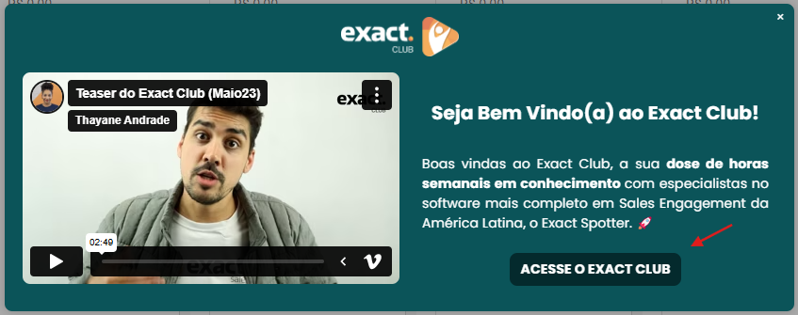

Em seguida, você deve clicar na aba “Cursos” ou na aba “Eventos Passados”:
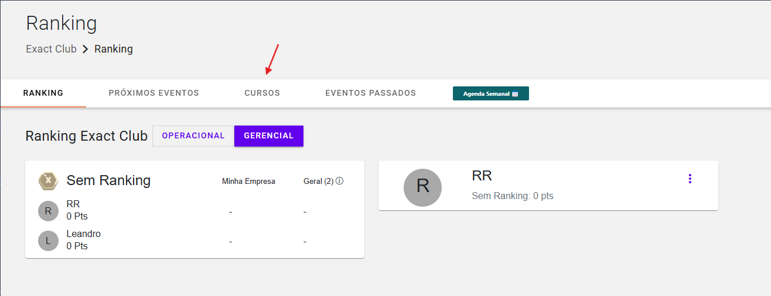
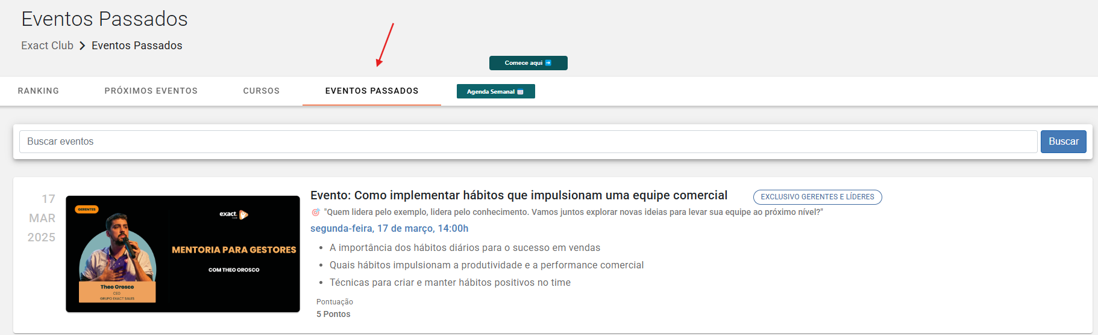

Você pode utilizar a busca para procurar por assunto e em seguida selecione o botão “Iniciar Curso”:
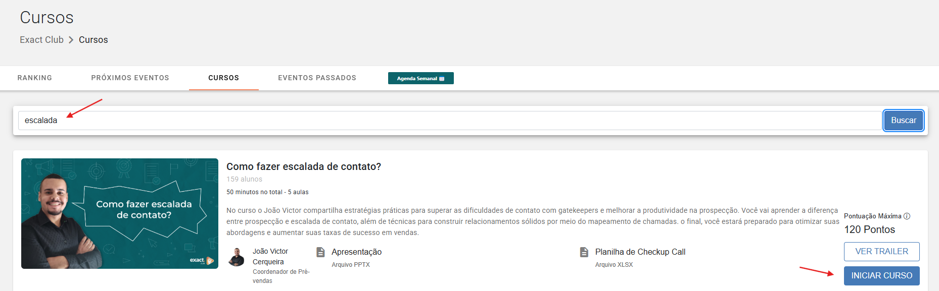

Em eventos passados, vai aparecer da seguinte forma:
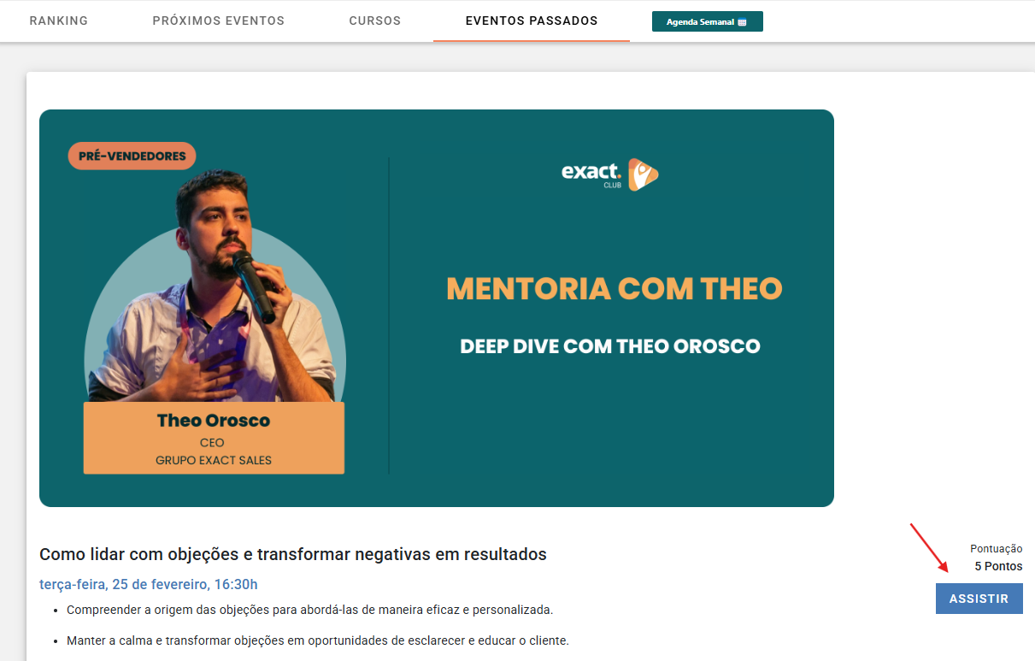

Caso você tenha clicado no evento passado e não tenha aparecido o botão de “Assistir”, você pode solicitar ao seu consultor da Exact Sales a gravação do evento.

Aplicação Check-up Call
Aplicação dos Gatilhos em Cada Etapa do Check-up Call

Escalada Gatekeeper

- Use Rapport para criar empatia.
- Aplique o Gatilho de Autoridade ao apresentar a empresa de forma objetiva.
- Destaque um Low Hanging Fruit para despertar interesse sem entrar em detalhes técnicos.

Abertura

- Combine Rapport e Prova Social para estabelecer uma conexão inicial forte.
- Utilize a Autoridade para reforçar a credibilidade.
- Mostre que realizou uma pesquisa prévia, reforçando o interesse genuíno.

Investigação (Situação)

- Pratique Escuta Ativa para identificar as dores do lead.
- Utilize Espelhamento para criar sintonia.
- Diagnostique problemas de forma natural, validando informações com coerência.

Demonstração de Capacidade (Problema/Impacto)

- Valide as dores do lead, utilizando Coerência para construir uma narrativa lógica.
- Mostre Provas Sociais, como cases de sucesso.
- Crie cenários claros que demonstrem valor.

Obtenção de Compromisso (Necessidade de Solução)

- Utilize o Gatilho do Compromisso para engajar o lead nos próximos passos.
- Aplique Escassez para reforçar a urgência.
- Confirme todos os detalhes e compromissos para solidificar o alinhamento.

Seguindo essas orientações, você estará preparado para conduzir chamadas mais efetivas e maximizar os resultados em cada etapa do processo!

